▼リリースURL
親御さんから見た中学受験アンケートhttps://www.e-juken.jp/topic191229.html

中学受験 合格の秘訣は、「親御さんから見た中学受験」にあった！！

アクセラレーテッドラーニングジャパン有限会社（本社：東京都千代田区）の運営する中学受験の情報ポータルサイト「かしこい塾の使い方」（https://www.e-juken.jp/）では、本サイトに会員登録するメルマガ会員様のうち、中学受験を目指すお子さんをお持ちの親御さま178名を対象に2019年12月11日（水）～ 12月18日（水）にかけて、「親御さんから見た中学受験」をテーマにアンケートを実施いたしました。

＜調査結果トピックス＞
- お子さんの宿題のスケジュール管理に関わる親御さんは約9割
- お子さんの学習計画を一緒に立てるという親御さんは8割
- お子さんの学習へのモチベーションを上げるために、されていることがある親御さんは約8割

＜アンケート調査概要＞
アンケートテーマ：「親御さんから見た中学受験」
調査期間：2019年12月11日(水)～18日(水)
調査方法：インターネット調査
回答者数：かしこい塾の使い方メルマガ会員 178名
（中学受験を目指すお子さんをお持ちの親御さま）
関連URL：https://www.e-juken.jp/topic191229.html
＊＊＊＊＊＊＊＊＊
この度、中学受験の情報ポータルサイト「かしこい塾の使い方」（https://www.e-juken.jp/）では、中学受験を目指すお子さんをお持ちの親御さんに「宿題のどんな点について関わりますか？」など、「親御さんから見た中学受験」についてアンケートを実施しました。

学校や塾の宿題のどんな点について親が関わりますか？
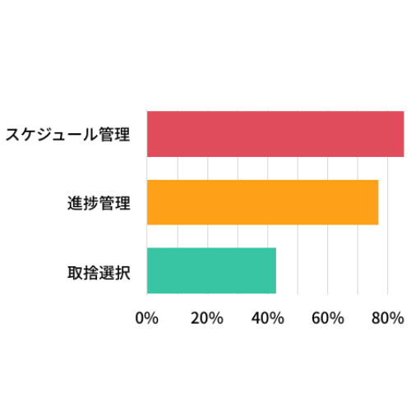
【解説】
学校や塾の宿題のどんな点について親が関わるかという質問で、「スケジュール管理」が約85%、「進捗管理」が約75%、「取捨選択」が約40%強という回答が得られました。

中学受験の最大の特徴は、いわば親子の受験だという点です。高校受験や大学受験と大きく違って、親のサポートが必須なのです。
特に先を見据え、そこから逆算してスケジュールを立てるのは小学生がひとりで行うのは無理なことだと思います。
しかし、そうした経験をすることは、子どもにとって大きな糧になるだけでなく、親も一緒に成長することができるのです。

（主任相談員 西村 則康）

お子さんの学習計画は親御さんが一緒に立てていますか？
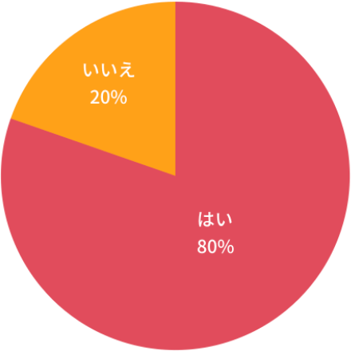
【解説】
お子さんの学習計画は親御さんが一緒に立てているかについて、「はい」が80%、「いいえ」が20%でした。
多くの親御さんが学習計画を一緒に立てているようです。

しかし、親御さんが学習計画を一生懸命作っても、お子さんの気持ちが追いつかない、といったことはよくあるようです。押し付けになってしまってはお子さんのモチベーションは下がってしまいます。

そこで大切になってくるのが、学習計画を作って実行していくときに、「その通りいかなくても当たり前」と柔軟な気持ちでいることです。そのため、細かく作りこむのではなく、状況に応じて変えられるように大まかに作ってみましょう。

重要なのは、計画通りに取り組むことそのものではなく、より良い学習計画にすることです。その都度見直してみましょう。

（主任相談員 西村 則康）

お子さんの学習へのモチベーションを上げるために親御さんがされていることはありますか？
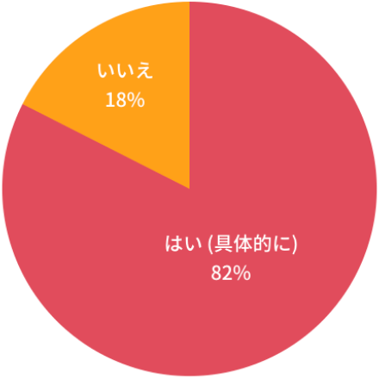
【解説】
お子さんの学習へのモチベーションを上げるために親御さんがされていることはあるかという質問で、「はい（具体的に）」が82%、「いいえ」が18%という回答が得られました。

家庭内が「勉強しやすい環境」であるかどうか、がお子さんのモチベーションを上げるのにとても重要だと感じています。
おすすめはリビングでの学習ですが、強制ではなく、お子さんが一番頑張れそうな環境について、家族で話し合ってみてください。

リビングでの学習は、互いの顔が見え、行動も把握しやすい点、生活音の中での学習が集中力を高めるという点でメリットがあります。
自分の部屋での学習があまりはかどらないようであれば、リビングでの学習を取り入れてみてはいかがでしょうか。

「はい（具体的に）」と答えた方からは、以下のような回答がありました。

◆はい（具体的に）
- 目標を決めさせ、達成したらご褒美(おやつなど)
- 受験終了後の楽しみ(旅行や趣味に付き合う)について話す
- 良かった時には褒める
- 模試終了後、家族で外食する。
- 適度な息抜き（ゲーム TV)
- やること終わったら遊ぼう。テスト終わったら美味しい物食べよう。など。
- ポイント制で取組（結果ではなく数）を評価
- 終わればゲーム。早く終わればそれだけたくさん遊べる
- ご褒美をあげる
- ご褒美スイーツを常に用意しています。
- 海外旅行に連れてく
- 受験とは関係ないところで、興味を覚えるところに寄り添えるようにする。話題のものを伝えるなど。
- ゲームの時間を許容する
- ポイントを貯めたりするのが好きなので、できたらご褒美シール貼るシートを作ったりした。
- 次の小さな目標を提示する。
- モノで釣るのではなく、言葉で頑張りを称えてモチベーションを上げています。
- 親も資格取得などの勉強を一緒にする
- テストなど結果分析をする。社会、理科など、一問一答を手伝う。
- 立てた計画ができたかポイントで数えて、見える化する。
- 美味しいものを食べる
- スモールステップの目標設定と励まし
- 自分で解けたときや頑張って考えた時はほめる。
- 誉める
- 遊びに連れて行く
- さりげなく誉める
- 小さなことでもできたことを一緒に見つめるように心がけている。
- （偏差値的に）いけそうな学校を見つけてきて、その学校のよいところを子供に教える
- 習い事はぎりぎりまで続けて良いと話しています。結果的によく出るかどうかは不明ですが元気になって帰ってきます。
- できる限り鼓舞している
- 好きなキャラクターをあらゆる所で使う
- 本人のプライドをあげる。勉強することによって何が可能になるかを具体的に教える。
- 前向きな声かけ
- 声掛け、できるだけ笑顔でいること。
- 暗記物は一緒に歌にして楽しんで覚える
- 良いところを見るようにしている。間違ったり、模試で良い成績が取れなくても触れないようにしている。
- 努力に対してほめる
- 小さなことでも出来たことに対して誉めること。
- 3食やおやつ、外食など。食べるのが好きな子なので。
- 合格後の生活について話す
- 分からないを早めに解決する
- ご褒美
- 好みの飲み物を用意する。
- 模試上位でゲームのソフトを買う
- 疲れているときは、子供の好きなおやつや食事を、栄養が多少かたよっても食べさせてあげている。
- できそうな問題もあえてやらせる、
- 空いた時間に息抜きになることをする
- 休日少しの時間でもリフレッシュできる時間をつくる
- アプリで進捗に応じてゲーム？ができる
- 結果がどうであれ、頑張った分、必ず糧になると話している。時にははっぱをかける事もあるが、人がと比較したりしないようにしている。わかった、できた、と言う経験をたくさんできる事でやる気に繋がっていると感じるので、１つでも新しいものが吸収できるようにしている、
- 赤本やスケジュールが遅れ気味で焦ってしまいますが、怒らずに対応している。
- 志望校の合格体験記事から参考になる大逆転の方法などを伝授してあげる
- 好きな本を買う
- 親がわからない問題を、子供におしえてもらう
- 努力したこと、出来たことは良く褒める
- いつもだと良くないので、たまにご褒美を目標に取り組ませることがあります。あとなるべく親同士が仲の良い雰囲気を作るように心がけています。余計な心配をさせたくないので。
- 食事、ゲーム、キャッチボール
- 塾が休みの日とか本人が寝たい時は思いっきり寝かせる。
- ほめられて伸びるタイプなのでほめる
- おやつをたまに豪華にしてあげる。
- 問題集をするたびにシールをはる
- 歴史・時事・科学・生物などのテレビ番組を一緒にみる。
- テストの点数を細かく振り返らない。細かく指示しない。
- 家庭学習をやっている時に横に座ったり、アドバイスしたり、面白いことを話す
- 苦手分野が少し点が取れたら褒める
- 終わった後の時間を楽しめる物を準備する(本や工作道具)
- ほめる、ご褒美を考える
- 些細なことでも誉める。
- 冗談を織り交ぜながら、合格できると暗示をかけてます
- 今日やるべきことの洗い出しは一緒に行うが、何からやるか、どのくらい時間をかけるからなどは本人の意思を尊重するようにしている
- テスト成績のポイント制
- 順位でご褒美
- 問題集等を進める度にシールを貼る等見える化をする為野グッズを常に用意しておく。
- 半年前や１年前には出来なかった問題も、今は出来るようになって、凄いよ！だから、私は出来ると自信を持って大丈夫！と、自信をなくしかけているときは伝えています。
- 子どもが気に入っている学校の話をすごくいいよね〜と親も同感する。
- 本人の努力の過程を認めることをなるべく言語化して伝える
- 集中して勉強すれば、外遊びや友達と遊ぶ時間、テレビなどを見る時間が取れると伝え、その時間を与えている
- 休憩用に好みの本を図書館から借りてきている。
- 授業で習うこと以外の勉強をしていることをほめてあげること。
- 継続して努力できたことを褒める。 また、組分けテストが終わった週は学校の友達と遊ぶ。
- 塾や学校で褒められた事を聞いてさらに褒めて次につなげるようにしています
- 勉強が得意と感じるよう声を掛ける。
- 褒める
- 目標の確認、マイナスなことはなるべく言わないこと。
- その日受けた授業の内容を子供から聞いて一緒に宿題をする。
- 生活に取り入れる
- 学校が代休などで休みの時に学校の友達と遊ぶ約束を親同士でする。（同じように通塾しているお友達と）
- 好きな食事メニューやおやつを出している
- 文房具で気分をあげる
- 元々物欲が強い子なので、邪道かとも思うがごほうびを用意している。スタンプを貯めたり、テスト結果など、本人が達成しやすい程度に設定。
- 志望校の行事に積極的に行くようにし、この学校に行きたい！という気持ちを新たにまた学習に取り組めるようにしている。
- 言葉かけ
- 時々一緒に息抜きをする。
- 宿題を前に、なかなか始めない時は、国語なら40分とか時間を決めて、余った時間で好きな事をするように、おやつも食べ終わって遊ぶ前に、今日は、何をするの？と、聞いている。
- 受験が終わったら、旅行へ行こうと決めていて、どこへ行きたいか、何をしたいか等楽しみを作る。
- 良くなった点を探して褒める
- 目標クリアしたらご褒美（好きな食べ物や遊びに連れて行く）
- 今晩のメニューを毎日聞かれるので、子供の要望を可能な限り取り入れる事と、デザートの果物を用意しておくこと。
- 毎週のように受けている模試、合不合判定等、いい点数を取った時には褒めてあげる。
- 自己責任でゲーム・テレビは自由（その分、取り返すのは義務）。
- ご褒美
- 飴と鞭
- 勉強のことでなくてもほめる。
- 褒める
- 学習の前(または後に)好きな本や趣味を短い時間やらせてあげる。
- 一緒に問題に取り組んで競争するなどゲーム要素を取り入れたり、仕事や資格の勉強など大人も同じように努力する姿を見せている。
- 上のクラスに入ったら、外食をする。
- 今のところ成績上位のため、頑張れば憧れの学校に行けるよとはげましています。
- テストの点数が良かった場合。プチギフトをプレゼント。
- 学習計画を塾の先生、親としっかり連携しながら考えて実行する。
- 小遣い(教材を一冊やりきったら)、スキンシップ、(手帳を導入予定)
- 褒める根拠を明確にしてから話す
- 褒める
- 些細な事でも、沢山話して笑います
- あまり良くないとは思うのですが、テストの結果が目標を上回った場合、映画や食事、ショッピングに出かける約束をしている。
- 志望校の見学など
- 志望校でやりたいことがあるので、わざと「何がやりたいの？」と聞くようにしている。
- できるだけ具体的、的確に、こまめに言葉でほめるようにしている。
- 小さいことでも、良くできたことは、褒めてあげるようにしている。
- テストの点数などにより、息子の集めているフィギュアを買ってあげる
- わざわざ小学6年時に受検をして志望校に入るメリットや、校風を始めその学校の特徴がなぜ本人に合うと思うのかについて、よく話をしている。
- 学習計画表にシールを貼り、ポイントをためて本を購入する。
- 学校見学に連れて行く
- 息抜きや動機づけ（学校見学会など
- テストや学習時間など、頑張った分をお小遣いとしてあげています。
- ほめる 将来を語る
- ご飯は本人の喜ぶメニューにする。部屋の中を(今はクリスマス前なので)本人の好きなキャラクターで飾り付けをする、など。
- テストごとにハードル設定してクリアしたらご褒美をあげてます。
- サッカーをやらせています。
- 褒める。学習面でほめることがなくても、生活面を褒める。○○ちゃんは玄関でいつも靴を揃えて脱いでくれるね、等。
- 時間ができたときに、行きたい所に連れて行く。
- テストで一定の評価がとれたらマンホールカードを1枚あげる
- 学校巡り
- 子どもが復習を終えた問題を親も解き、解答がわからないからと解説をお願いして、すごく良くわかったよ〜！と復習の成果を褒める。また、文房具は好きな物を選ばせ、家庭学習用ノートをチェックした時にはコメントやイラストを描いてあげると喜びますので出来るだけやっています。
- 勉強すればこんなにいいことがあると、将来の話をよくする。
- 環境を整える。 書きにくい計算や漢字はあらかじめコピーをしておく。 また、気分が上がるような文房具を購入する
- スモールステップの予定を立てて、出来たら○をしていく。
- 話を聞いて頑張りたいと思っていることを明確化する
- 志望校に志望校について話す。ご褒美を与える
- 好きなキャラクターの文房具を集める
- 模擬試験の成績により、図書券のプレゼント
- 友達と遊んだり、出かけ予定を入れたりと切り替えできるように努めています。
- 毎日to doリストを作り、遂行できた紙が一定枚数たまるとご褒美がもらえるシステム。
- 具体的に褒める
- プレッシャーになるような声かけにならないよう気をつけて、難しく悩んでいたものが解けた時には褒める様にしている。
- 学校を訪れる。大学のキャンパスなどで遊んでみる。
- 糖分補給のための満点でのご褒美カプリコ
- 出来たところはほめる

（主任相談員 辻 義夫）
■今回のアンケート項目
Q1: お住まいの地域を教えてください。
Q2: お子さんの性別を教えてください。
Q3: お子さんの学年を教えてください。
Q4: 学校や塾の宿題のどんな点について親が関わりますか？
Q5: 塾への送り迎えはされていますか？
Q6: お子さんの学習計画は親御さんが一緒に立てていますか？
Q7: お子さんとの関係を良好にするのに気をつけていることはありますか？（自由記述）
Q8: お子さんの学習へのモチベーションを上げるために親御さんがされていることはありますか？
Q9: 中学受験を通してお子さんに身につけて欲しい力はなんですか？

■中学受験の情報ポータルサイト「かしこい塾の使い方」
お子さんが中学受験を目指して大手進学塾に通っているものの、なかなか成績が伸びないことに悩む親御さんに向けて、塾の使い方をガイドとして誕生したサイト。中学受験のテクニック、正しい知識、ぐんぐん成績を伸ばすための情報を提供している。
（ＵＲＬ）https://www.e-juken.jp/

アクセラレーテッドラーニングジャパン有限会社では、今後も定期的に中学受験に役立つ最新情報を発信していく予定です。

■【お問い合わせ先】
アクセラレーテッドラーニングジャパン有限会社 PR事業部 担当：加藤
TEL：03-5510-2530/FAX：03-5510-2533 Mail:kato@superweb.co.jp

